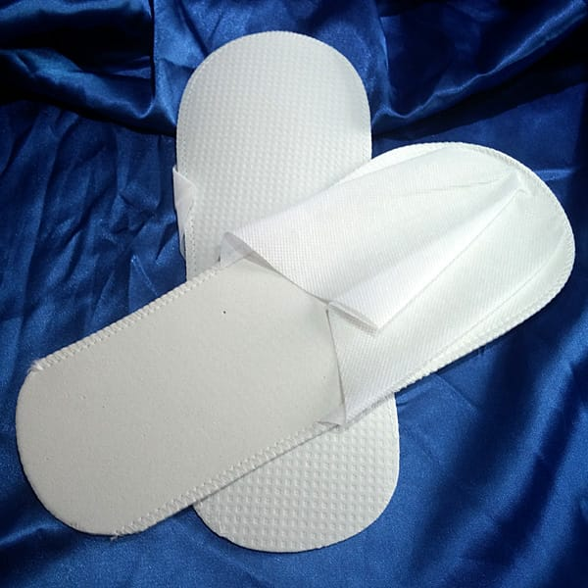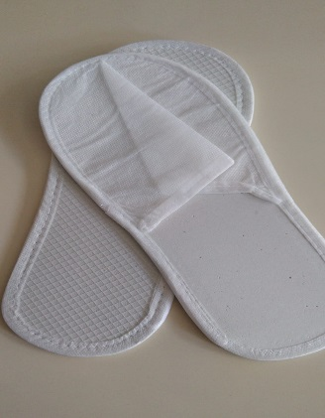
Tela Terlik (Overlok )
500 Adet 875.TL
Kargo Ücretsiz

